**Escuela Normal de Educación Preescolar**

**Licenciatura en Educación Preescolar**

**Ciclo 2020-2021**



**Evidencia Unidad II. Obra Teatral**

**Curso:** Estrategias Para La Exploración Del Mundo Social

**Maestro:** Marco Antonio Valdés Molina

4° Semestre Sección “D”

**Alumnas**

Karina Guadalupe Clemente Gómez #2

Paola Jacqueline Durón Domínguez #6

Mayela Abigail Moncada Cadena #13

Daniela Velázquez Diaz # 19

Juritzi Mariel Zúñiga Muñoz #21

**Unidad de aprendizaje II**. La familia: el primer espacio social de las niñas y niños de preescolar.

**Competencias.**

* Detecta los procesos de aprendizaje de sus alumnos para favorecer su desarrollo cognitivo y socioemocional.
* Aplica el plan y programas de estudio para alcanzar los propósitos educativos y contribuir al pleno desenvolvimiento de las capacidades de sus alumnos.
* Diseña planeaciones aplicando sus conocimientos curriculares, psicopedagógicos, disciplinares, didácticos y tecnológicos para propiciar espacios de aprendizaje incluyentes que respondan a las necesidades de todos los alumnos en el marco del plan y programas de estudio.
* Emplea la evaluación para intervenir en los diferentes ámbitos y momentos de la tarea educativa para mejorar los aprendizajes de sus alumnos.
* Integra recursos de la investigación educativa para enriquecer su práctica profesional, expresando su interés por el conocimiento, la ciencia y la mejora de la educación.
* Actúa de manera ética ante la diversidad de situaciones que se presentan en la práctica profesional.

**Nombre de la obra:** Un día especial

**Propósito de la obra:**

Dar a conocer la importancia de la unión familiar como parte fundamental de nuestras vidas donde se fomentan los valores y principios que nos identifican como personas de la sociedad.

**Personajes y descripción del vestuario de cada uno:**

*Narrador (Mayela)

*María mamá (Paola)

* Karla hija (Juritzi)

*Camila hija (Daniela)

*Fabiola hija (Karina)

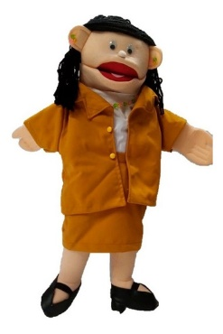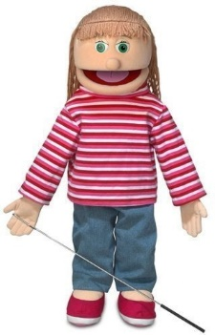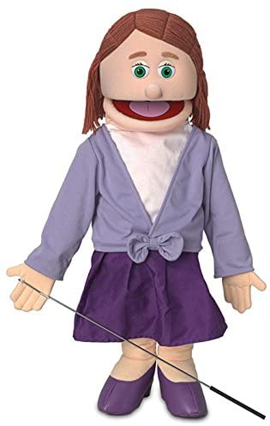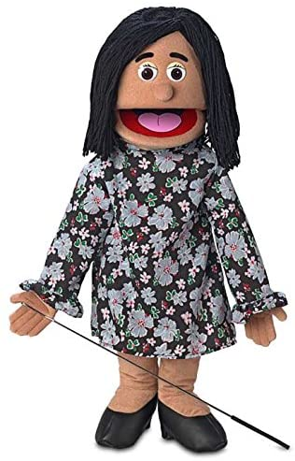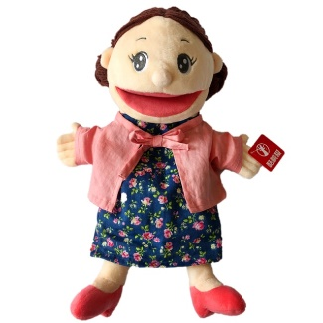**GUIÓN**

**NARRADORA:** Aparece María en la sala un poco aburrida por la soledad, se sienta a ver la televisión, en donde aparece un anuncio que decía *Este Domingo se celebra a nivel mundial la unión familiar, así que aprovechen para compartir una buena comida o sentarse a platicar con su familia.*

María piensa en voz alta.

**MARÍA:** Este domingo podría reunir a mi familia en mi casa y preparar una comida para poder estar todos juntos.

**NARRADORA:** María apaga la televisión y comienza a llamar a sus hijos, saca el celular de la bolsa y marca a la hija mayor Karla.

Karla contesta la llamada.

**KARLA:** Hola mamá, ¿Cómo estás? ¿Cómo te sientes?, ¿Te pasa algo?

**MARÍA:** No, no tengo nada, solo algo de preocupación por la familia, te quiero invitar a que vengas a mi casa a comer, yo les preparo todo y ustedes traen algunas cosas para compartir.

**KARLA:** Claro que sí mamá, ahí estaré.

**NARRADORA:** María marca a otro número, en esta ocasión se comunica con su hija Camila.

CAMILA: ¡MAMÁ! Qué raro que me marques, ¿te pasa algo?

**MARÍA:** No, no tengo nada, me siento muy bien, es que te quiero invitar el domingo, para que tú y tus hermanas vengan a mi casa a convivir.

**CAMILA:** Si mamá estaré por allí, llevare refrescos.

**MARÍA:** Está bien, te espero.

**NARRADORA:** Cuelga a Camila y marca a su hija Fabiola.

**FABIOLA:** Hola mamá, ¿Cómo estás?

**MARIA:** Estoy bien, te llamo para invitarte el domingo a compartir un pequeño espacio de nuestro día conmigo y tus hermanas.

**FABIOLA:** Si puede ser, porque el sábado estaré un poco ocupada, nos vemos allá el domingo.

**NARRADORA:** María está muy emocionada por lograr reunir a toda la familia para el domingo.

Amanece, es domingo, María se levanta temprano y prepara la comida, escuchando su música favorita muy contenta por lograr reunir a sus hijas.

Tocan la puerta, María vio el reloj del celular y va a abrir, es Camila con unos refrescos.

**CAMILA:** Hola mamá ¿Cómo estás?

**NARRADORA:** María y Camila se abrazan.

**MARÍA:** Bien hija, gracias por venir, mete los refrescos al refrigerador.

**NARRADORA:** Cuando Camila está llevando los refrescos al refrigerador, tocan la puerta, María va a abrir, es Fabiola.

**MARÍA:** ¡Hola, hija! ¿Cómo estás?, tanto tiempo sin verte.

**FABIOLA:** Sí mamá, he tenido mucho trabajo, ahora hay que trabajar más para poder vender, aquí traje unos dulces para compartir.

**MARÍA:** Ponlos sobre la mesa, voy a ver si le falta algo a la comida, ya la mesa está lista, espero que no falte nada.

**NARRADORA:** Cuando Fabiola camina hacia la mesa se encuentra con su hermana Camila en la sala, ella está hablando por el celular.

**FABIOLA:** Camila hermana ¿Qué hay de tu vida?, tanto tiempo que no te veo.

**NARRADORA:** Camila le hace señas con la mano que está atendiendo el celular y no la puede atender, Fabiola se queda con el saludo cortado.

**NARRADORA:** Fabiola camina por la casa, cuando Camila cuelga el celular, entonces Fabiola recibe una llamada, cuando Camila se va a acercar a saludarla, Fabiola le hace señas de que está en una llamada y que ahorita la atiende.

Hasta que por fin cuelga el celular Fabiola, Camila y Fabiola se abrazan.

**FABIOLA:** Hola hermana

**CAMILA:** Hola Fabiola, cuanto tiempo sin verte ¿Cómo va tu vida?

**FABIOLA:** Viajando mucho, como soy vendedora de una empresa me la paso fuera de la ciudad, pero estos días estoy libre, como mamá me llamó…

**CAMILA:** Fabiola, tú sabes ¿porque mamá nos reunió aquí?, ¿será que se siente mal?

**NARRADORA:** Detrás de una puerta María escucha lo que hablan Fabiola y Camila, María se ríe por dentro, cuando tocan la puerta y va María a abrir, es su hija Karla.

María está muy emocionada por la presencia de su familia en la casa.

**KARLA:** Mamá que bien te ves, que bendición.

**MARIA:** Pasa que adentro está Fabiola y Camila para que platiquen mientras pongo la comida en la mesa.

**KARLA:** Aquí traje fruta, voy a ponerlas en la mesa, que bonito te quedo todo mamá.

**NARRADORA:** Karla se va a reunir con sus hermanas Fabiola y Camila.

**KARLA:** ¿Cómo estas Camila, ¿Cómo estas Fabiola?

**FABIOLA:** Muy bien y tú

**KARLA:** Bien

**CAMILA:** Ya veo Karla que estas bien.

**NARRADORA:** Cuando todos están sentados y cada uno leyendo los mensajes que les llegan a los celulares sin interactuar el uno con el otro, todos sumergidos en su mundo propio, entre tanto la mamá está en el comedor llevando platos a la mesa sin que nadie la ayude, hasta que pone el último plato y los llama para comer.

**MARÍA:** ¡HIJAS! ¡HIJAS! Vengan a comer que la comida está servida.

**NARRADORA:** Pero en la sala nadie escucha lo que María dice, entonces se acerca a la sala y grita.

**MARÍA:** ¿No escuchan que la comida está servida y se va a enfriar?

**NARRADORA:** Todas se asustan al escuchar a la mamá gritar y molesta.

**MARÍA:** No pueden apagar esos celulares por un día, no puede ser que es más importante un mensaje que estar todas juntas en familia, no saben que se celebra hoy.

**KARLA:** Si mamá, hoy es el día mundial de compartir con la familia.

**MARÍA:** Eso es verdad, es un día muy importante para estar todos reunidos, además ¿Que es hoy?

**CAMILA:** Disculpa mamá, pero, esta tecnología nos separa de las familias.

**NARRADORA:** Interrumpe Karla

**KARLA:** Si mamá, tienes razón, ¿Que podemos hacer para enmendar este error?

**MARÍA:** Apagarlos cuando comamos o estemos reunidas. Además, hoy es mi cumpleaños número 70 lo olvidaron.

**KARLA:** Es cierto, lo olvidamos todos, vamos a comer.

**FABIOLA:** Qué bonito está todo en la mesa

**NARRADORA:** Camila llena los vasos de refresco y dice algunas palabras antes de comer.

**CAMILA:** Levanten los vasos hacia el cielo y chóquenlos para que se escuche en todo el mundo de que nuestra madre cumple 70 años con salud y unión familiar, abracemos a mamá.

**NARRADORA:** Todas se acercan a abrazarla.

**FIN**

**Inicio**

La historia comienza en la sala de María viendo la televisión, extrañando a sus hijas por no verlas durante un largo tiempo por sus ocupaciones y recordando los momentos que pasaron juntas.

**Planteamiento**

La mamá María es una señora de 70 años que extraña tener a sus hijas y verlas todos los días, en un comercial de la televisión vio que se acerca el día mundial de la unión familiar y su deseo es verlas juntas, ellas ya son independientes; Karla es la mayor de tres, le sigue Camila y por último Fabiola que es una vendedora en una empresa y la mayor parte del tiempo está viajando.

**Nudo**

El problema que enfrenta la mamá María es que esta triste porque no ha visto a sus hijas durante un largo tiempo y para reunirlas organiza un pequeño convivio para tenerlas juntas a todas y celebrar el día mundial de la familia. Para esto realiza una llamada telefónica a cada una, ellas reaccionan asustadas y preocupadas porque piensan que a su mamá le sucedió algo o que esta enferma, pero su objetivo solo es reunirlas a todas y celebrar juntas y recordarles que lo más importante es la familia.

**Desarrollo**

Cada una de las hijas se organiza para aportar alguna comida al convivio y pasar un rato agradable en familia con su mamá María.

**Clímax**

El clímax de esta historia familiar seria cuando durante el convivio se desata una pequeña discusión por el uso del celular, en vez de agradecer y convivir las hijas con la mamá María, ellas se concentran en sus asuntos y esto desata un enojo de parte de María reclamando, haciéndoles ver que es un día importante y especial después de no verse por un largo tiempo.

**Desenlace.**

La familia es lo mas importante y deben estar unidos siempre, María y sus hijas disfrutan de los sagrados alimentos y celebran juntas ese momento tan especial que tanto esperaron.

**Rúbrica**

|  |  |  |  |  |
| --- | --- | --- | --- | --- |
| **Criterios** | **Excelente (10)** | **Bueno (9)** | **Regular (7)** | **Insuficiente (5)** |
| **Expresión oral** | **Su expresión es muy clara y utilizan un tono de voz fuerte, con distintos matices de voz que caracterizan a sus personajes. Llaman la atención del público** | **Representan claramente el personaje de cada uno, sin embargo, el tono de voz no es tan fuerte. Su tono es lineal.** | **Su expresión oral es plana no utilizan distintos matices y no se distinguen los personajes que caracterizan. No captan la atención del público.** | **Su expresión no es clara, no utiliza distintos matices de voz y sus tonos son muy bajos.** |
| **Expresión corporal** | **Utilizan adecuadamente el espacio asignado para su representación; se mueven y realizan distintos gestos de acuerdo a su personaje.** | **Utilizan el espacio asignado, se mueven, pero no son constantes en movimientos. No muestra seguridad en su presentación.** | **No utilizan todo el espacio asignado, se mueven y realizan gestos pero en forma mínima.** | **No se mueven, ni realizan gestos, se quedan permanentemente en un solo lugar.** |
| **Escenografía** | **Presentan una escenografía acorde al tema central de la obra, utilizando diferentes implementos vistos en clase** | **Presentan escenografía, pero no es suficiente, es solo para una escena.** | **Presenta una escenografía escasa, solo algunos implementos.** | **No presentan escenografía.** |
| **Vestuario** | **Todos los integrantes presentan un vestuario acorde al personaje que representan.** | **No todos los integrantes presentan un vestuario acorde al personaje que representan** | **Presentan un vestuario, pero no es apropiado al personaje que representa** | **No presenta un vestuario.** |
| **Acción** | **Se identifican claramente las acciones para mantener la atención del espectador.**  **Inicio, Planteamiento, nudo, desarrollo, clímax y desenlace.** | **Se identifican las acciones, sin embargo, no cuenta con todos y pasan de una acción a otra radicalmente.** | **No son claras las acciones ni la secuencia de las mismas.** | **Las acciones son lineales y sin interés para el público.** |
| **Tiempo** | **Se ajustaron al tiempo establecido de 50 minutos máximo.** | **No se ajustaron al tiempo establecido y terminaron 10 minutos antes del tiempo límite.** | **No se ajustaron al tiempo y terminaron 20 minutos antes del tiempo establecido** | **No se ajustaron al tiempo y se les tuvo que indicar la finalización de la representación.** |
| **Trabajo grupal** | **Durante las clases asignadas se observa un trabajo grupal adecuado, todos aportan y trabajan en las ideas y roles que deben asumir.** | **El trabajo grupal es bueno, se observa la participación, sin embargo, no todos se involucran** | **Solo en algunas ocasiones se observa la participación de todos, las ideas no se conservan y hay individualismo** | **No existe un trabajo grupal, hay individualismo y eso se proyecta en la representación** |